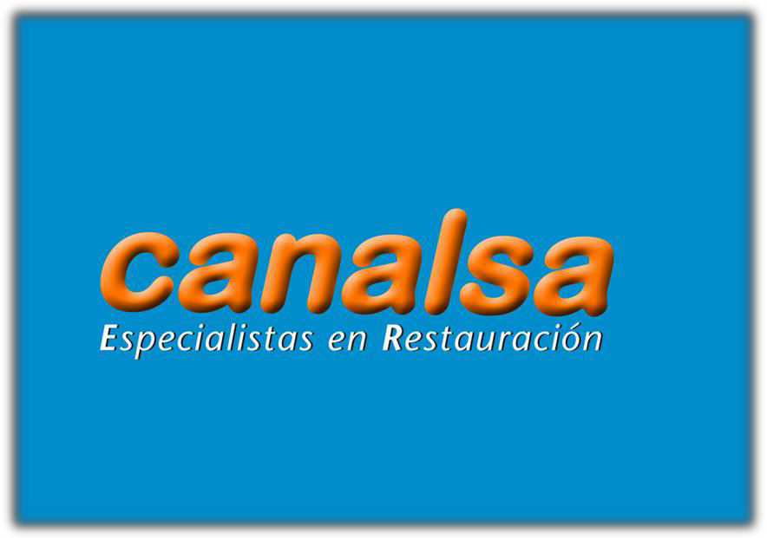

5.- DESCRIPCION DE LA ACTIVIDAD COMERCIAL.

Canaria de Alimentos S.A. se dedica a almacenar y distribuir alimentos congelados para dos tipos de clientes: las cadenas de alimentación, y la hostelería y restauración de colectividades como principal canal de suministros.

La línea de productos que trabaja es amplia; frutas, papas, verduras, precocinados, mariscos, pescados, cárnicos, aves y repostería. Los formatos que se distribuyen son de dos tipos, según el cliente al que se dirige; el comercial destinado al consumidor de hogar y pequeños establecimientos de restauración y el formato de granel para consumidores de gran volumen como hoteles, restaurantes, hospitales, catering, etc.…Las marcas conocidas con las que trabajamos se resumen en; Pink Albatross, JDE Coffe, De Casa, Bonduelle, Findus, Clavo, Panesco, Farm Frites, Almondy, Perdix, Agroveneto, Bertín, Pando, Scan, etc…

La distribución se realiza en camiones isotermos con equipos frigoríficos preparados para – 25ºC.

El método de trabajo se resume en dos partes: entrada y salida de alimentos congelados.

La primera parte comienza con la recepción de mercancías en contenedores de frío, provienen mayoritariamente de península y Europa, también se trabaja con Sudamérica para carnes y aves además de otros orígenes. La mercancía se descarga en los muelles de nuestras instalaciones, la descarga debe ser ágil y organizada ya que el tiempo que se emplea en ella juega en contra del mantenimiento de la cadena de frío. Una vez en el muelle, la mercancía se clasifica para su almacenamiento en cámaras frigoríficas, esta operación es clave para la operatividad de la salida de los pedidos y el control de stocks.

La salida de mercancías es la segunda parte de la actividad comercial. La venta en sí se establece sobre la base de unas rutas definidas para optimizar el recorrido de reparto y la entrega de mercancía, según las necesidades del cliente. Hay clientes que se visitan semanalmente hasta tres veces mientras que otros se visitan quincenalmente, no hay una norma fija al respecto.

El procedimiento establecido comienza con el pedido del cliente, que puede realizarse por e-mail, teléfono ó con la visita del “preventa”. Esta figura es cada vez más representativa en el método de trabajo, se trata de la persona que recoge el pedido en el punto de venta, trata directamente con el cliente e interpreta perfectamente las necesidades concretas de cada centro. Los pedidos se reciben en la oficina a través de terminales con módem, el dpto. de facturación los procesa y confirma la existencia de género, posteriormente se pasa al departamento de almacén que los va preparando durante el día. La venta se compone de muchas referencias distintas, a medida que se consolida un pedido se deja apartado y preparado para la carga. Esta función exige unas necesidades de espacio de cámaras frigoríficas cada vez mayores, ya que el número de clientes va en aumento y los pedidos se separan por clientes. A lo largo del día se están preparando un montón de pedidos que se cargan por la tarde para ser repartidos al día siguiente.

En definitiva, siempre se sirven pedidos antes de 24 horas desde la solicitud de mercancía.

Como resumen queremos comentarle que contamos con buenos productos a su justo precio, pero nos gusta que nos valoren por más cosas: la seguridad alimentaria que ofrecemos por nuestra calidad de frío, la agilidad en la entrega, y sobre todo, nuestro compromiso, nos gusta involucrarnos con nuestros clientes.

Estas son las bases de nuestro negocio y por lo que nos diferenciamos de nuestros competidores.

